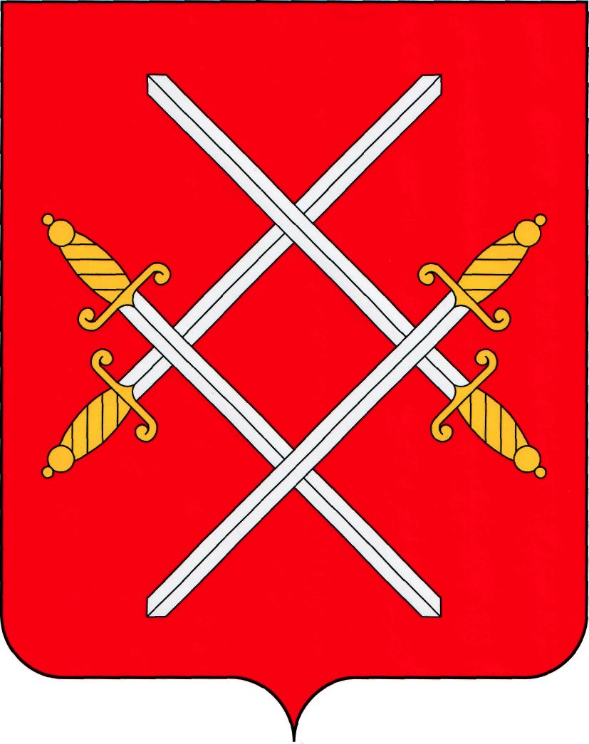
КОНТРОЛЬНО-СЧЕТНАЯ ПАЛАТА
РУЗСКОГО ГОРОДСКОГО ОКРУГА
МОСКОВСКОЙ ОБЛАСТИ
Солнцева ул., 11, Руза, Московская область, 143100 Тел/факс 8/49627/ 2-01-46
ОКПО 96363871 , ОГРН 1065075011000, ИНН/КПП 5075033330/507501001 e-mail:ruzaksp@mail.ru

От 30.06.2020г. № 117
на №___________
В Совет депутатов Рузского городского округа Московской области

Контрольно – счетная палата Рузского городского округа Московской области во исполнение решения Совета Депутатов Рузского городского округа направляет информацию об устранении нарушений, установленных Актами проверок соблюдения законности, эффективности и целевого использования средств, выделенных из бюджета Рузского городского округа, средств от предпринимательской и иной приносящей доход деятельности, а также порядка управления и распоряжения имуществом, находящимся в собственности Рузского городского округа, закрепленным за Муниципальным казенным учреждением «Похоронное дело».

По состоянию на 01 июля 2020 года ответ на Представление № 67 от 17.04.2020г. Администрация Рузского городского округа своевременно не представила.
Однако, на предложение КСП РГО о внесении изменений в договоры передачи земельных участков МКУ «Похоронное дело» в части основания возникновения прав на земельные участки в соответствии со ст. 39.1. Земельного кодекса Российской Федерации, Отделом муниципальной собственности проведена работа по исключению из оперативного управления объектов муниципальной собственности (земельных участков под кладбища) для возникновения права у МКУ «Похоронное дело» обратиться на портал Госуслуги за получением муниципальной услуги по закреплению данных земельных участков в постоянное бессрочное пользование. Вопрос остается на контроле КСП РГО МО.

МКУ «Похоронное дело» с целью устранения нарушений, отраженных в Акте проверки проведена следующая работа:
- Утвержден скользящий график работы сотрудников учреждения во избежание неэффективных расходов бюджетных средств по оплате в двойном размере за работу в нерабочие дни (каждая суббота месяца) в связи со служебной необходимостью.
- Оформляется документация по принятию к бухгалтерскому учету (на баланс Учреждения) вновь созданных объектов основных средств (ограждений кладбищ и контейнерных площадок). В связи с тем, что на отдельных кладбищах пришлось переносить ограждения с земель, принадлежащих на праве собственности другим юридическим лицам на муниципальные земли или земли неразграниченной собственности, по состоянию на 01.07.2020г. данная работа не завершена. Вопрос остается на контроле КСП РГО МО.
- Произведено списание материальных запасов, приобретенных и израсходованных в проверяемом периоде на нужды Учреждения, но своевременно не списанных с учета.
- Приказом директора Учреждения закреплено фактическое место работы каждого смотрителя кладбища.
- Автомобиль CHEVROLET NIVA 2123 с государственным регистрационным знаком Т591ХХ150, закрепленный за Учреждение на праве оперативного управления, по состоянию на 01.07.2020г. на учет в регистрационном подразделении РЭП ГИБДД Рузского ОВД не поставлен ввиду ограниченной работы подразделения в связи с распространением новой коронавирусной инфекции (COVID-19). Вопрос остается на контроле КСП РГО МО.

Председатель Контрольно-счетной
палаты Рузского городского округа
Московской области Л.М. Бурова

